MINISTERSTVO SPRAVEDLNOSTI ČR
Vyšehradská 16, 128 10 Praha 2
Odbor informatiky
TresTech s.r.o.
Hornokrčská 707/07
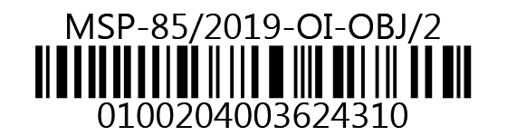
140 00 Praha 4 – Krč
VÁŠ DOPIS č.j.:
ZE DNE:
NAŠE č. j.: | MSP-85/2019-OI-OBJ/2
VYŘIZUJE:
TEL.:
FAX:
E-MAIL:

Praha
Počet listů: 1
Přílohy: 0

Objednávka LAN switchů

Na základě Rámcové dohody č.j. MSP-38/2017-OI-SML (147/2017-MSP-CES) ze dne 29. 1. 2019 u Vás objednáváme:
Položka | Počet ks | Cena za 1ks s DHP | Cena celkem s DPH
LAN switch typ B | 2 | 102 103,43 | 204 206,86 Kč

Očekáváme, že celková cena dodávky nepřesáhne částku 204 206,86 Kč s DPH.
Splatnost faktury 30 dnů. Při fakturaci uvádějte naše č. objednávky MSP-85/2019-OI-OBJ/2, bez jeho uvedení bude faktura vrácena zpět.
Žádáme o zaslání potvrzení převzetí objednávky na email

S pozdravem

Ing. Jan Ladin
ředitel odboru informatiky

Telefon | Bankovní spojení: Česká národní banka | IČO:
 | Praha 1, Na Příkopě 28 | 00025429
Fax: | číslo účtu:

